Задание 3.1

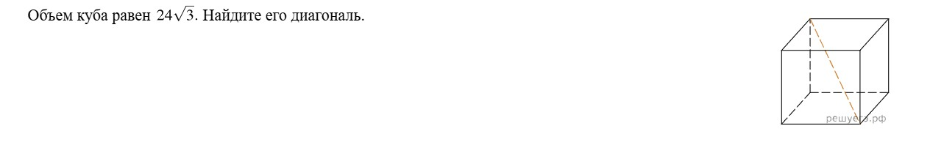

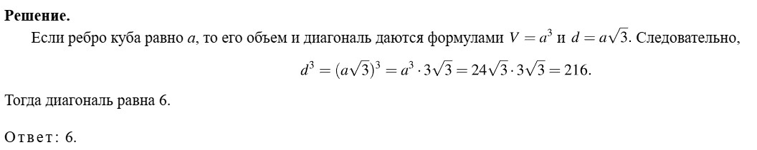

Задание 3.2

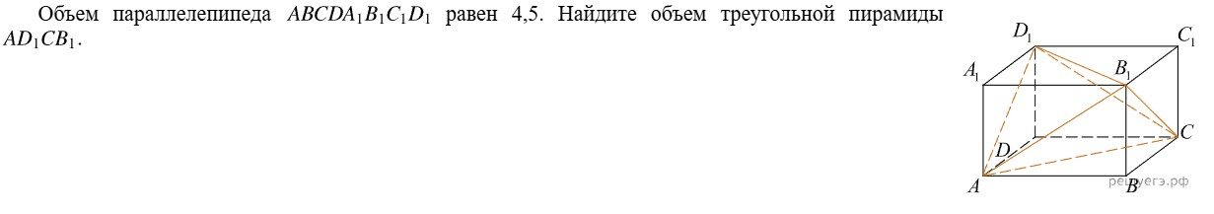

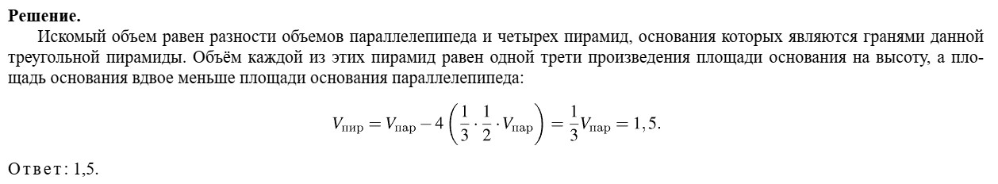

Задание 3.3

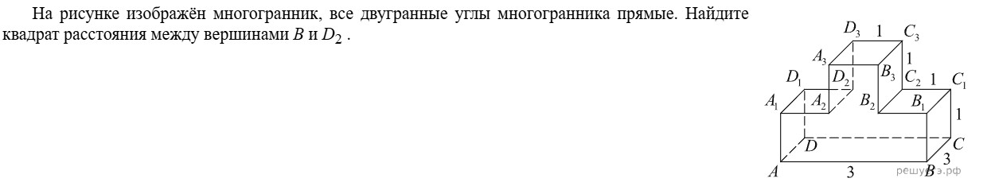

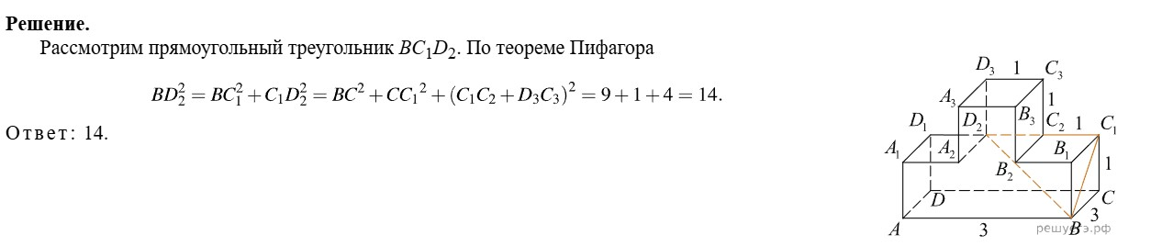

Задание 3.4

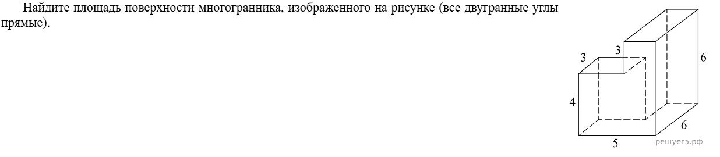

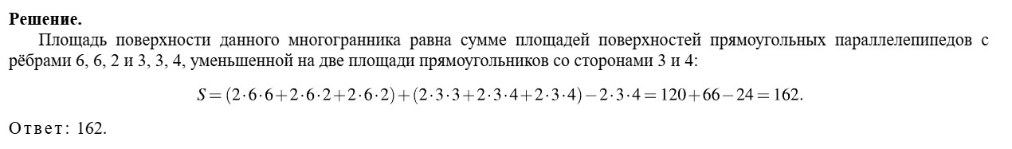

Задание 3.5

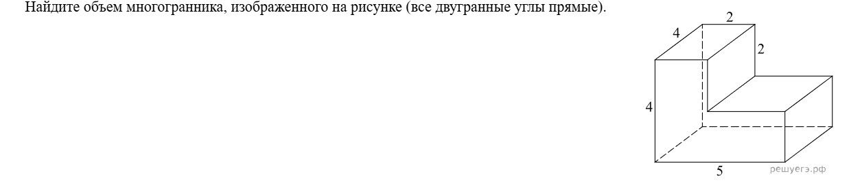

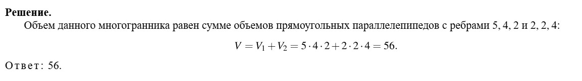

Задание 3.6

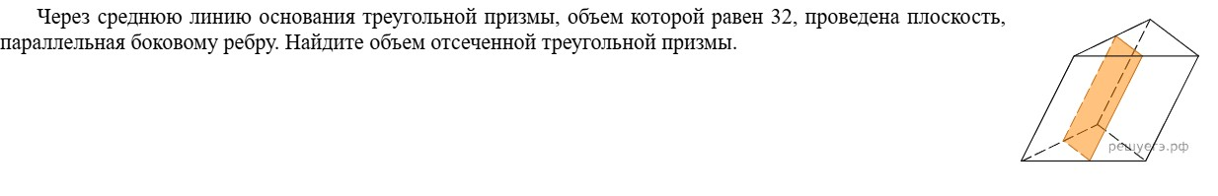

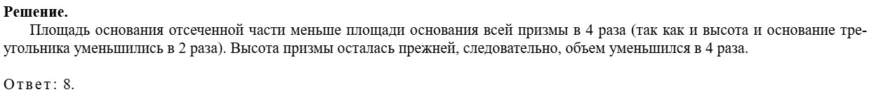

Задание 3.7

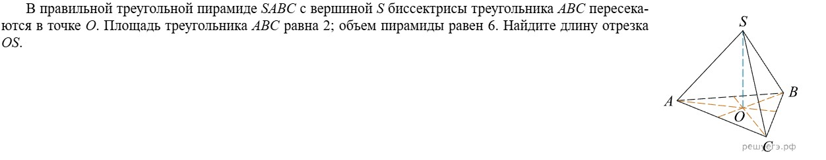

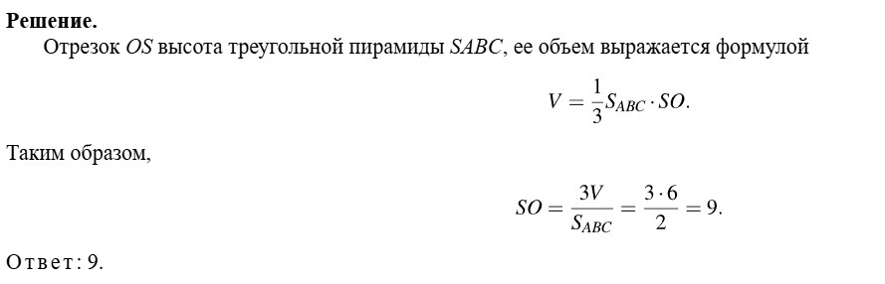

Задание 3.8

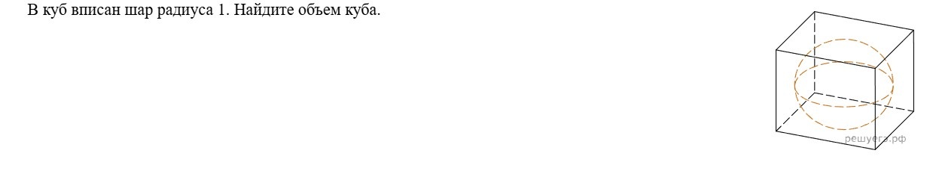

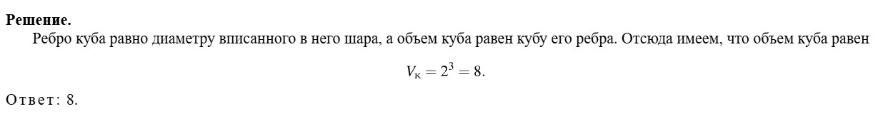

Задание 3.9

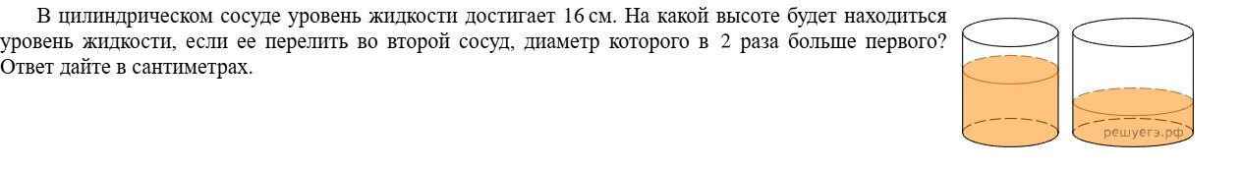

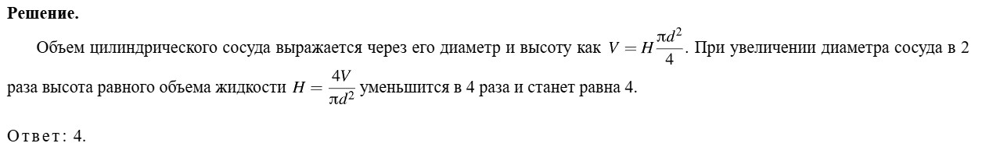

Задание 3.10

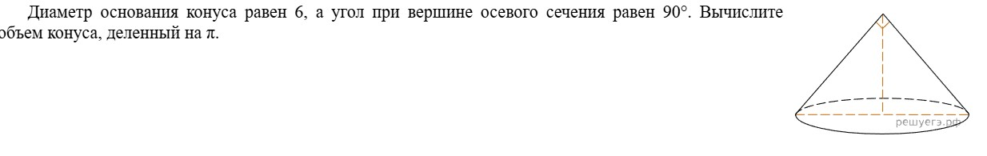

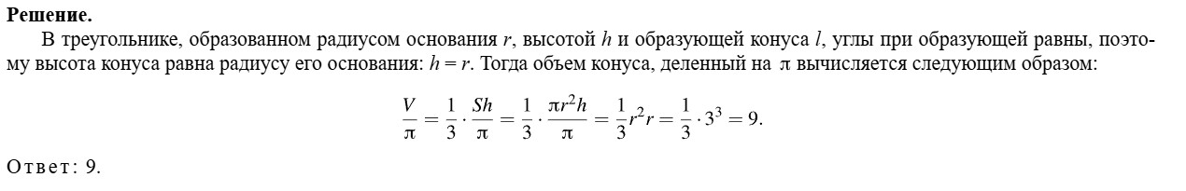

Задание 3.11

